一○六學年度第二學期數學第六冊第三單元評量試題
國小 年 班 座號 姓名

- 連連看：每答4分，共16分
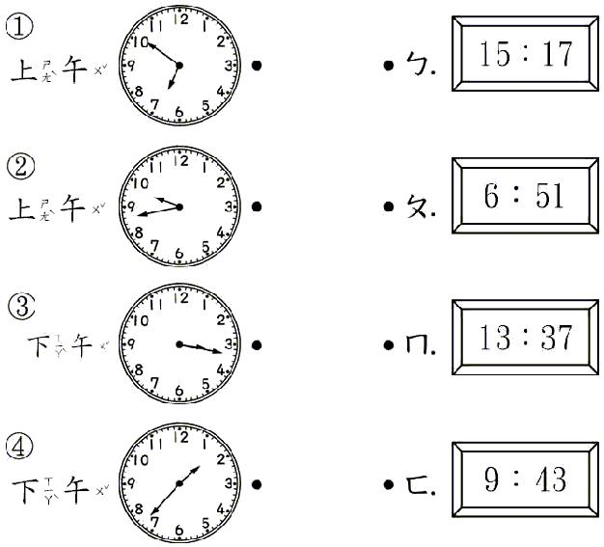
⑴
⑵
⑶
⑷

二、填填看：每格3分，共48分
⑴長針轉1圈是（）分鐘，短針走1大格是（）小時。
⑵上午7時20分到隔日上午7時20分，是經過（）小時。
⑶下午11時用24時制表示是
（）時，13時28分是下午
（）時（）分。
⑷3分鐘＝（）秒鐘
⑸平年的2月有（）天，閏年的二月有（）天。
⑹下圖中，時針走（）大格是（）小時；等於分針走
（）小格，是（）分鐘。
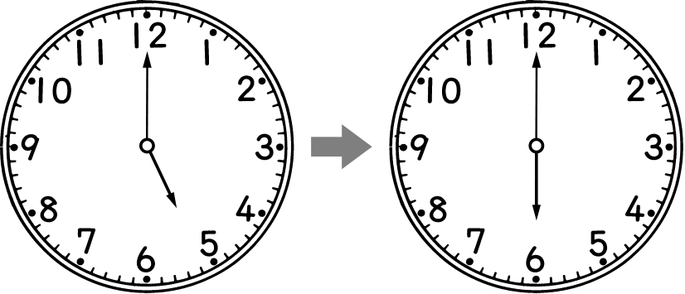
⑺分針走1小格是（）分鐘；等於秒針走（）小格，
是（）秒鐘。
三、應用題：每題6分，共36分
⑴ 陳爺爺在下午4時18分搭上公車，下午4時52分下車，他坐車花了幾分鐘？
52－18＝34

答：34分鐘
⑵ 啟賢下午4時放學，2小時後會有他最愛的卡通，卡通會在下午幾時開始播放？
4＋2＝6

答：下午6時
⑶ 小名在下午3時10分開始寫家庭作業，共花了45分鐘寫完，小名寫完家庭作業是下午幾時幾分？
10＋45＝55

答：下午3時55分
⑷ 媽媽做一個蛋糕要2小時，她想在下午7時前完成一個蛋糕幫小寶慶生，媽媽最晚要在什麼時候開始製作蛋糕？
7－2＝5

答：下午5時
⑸ 小莉從家裡走到圖書館要35分鐘，若她想在下午2時到達圖書館，那她應該在下午幾時幾分從家裡出發？
60－35＝25

答：下午1時25分
⑹ 小薰在下午4時30分放學走路回家，4時50分到家，共走幾分鐘?
50分－30分＝20分

答:20分鐘

